Multi Cross
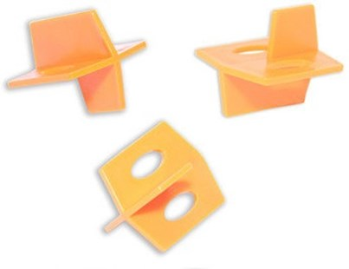
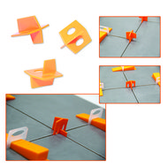
Om het u nog makkelijker te maken hebben we in het assortiment de “Multi Cross Tegelkruisjes” opgenomen. Deze tegelkruisjes komen in 3 verschillende maten, dus voor elke tegelklus de juiste voegbreedte. De tegelkruisjes zijn verkrijgbaar in de maten: 1 mm, 2 mm en 3 mm. De tegelkruisjes zijn zo ontwikkeld dat ze naadloos aansluiten bij het Fix-Plus Levelling Systeem. De tegelkruisjes kunnen zowel op de “kruis” voegen als de “T” voegen worden gebruikt.
Verkrijgbaar in zakken per:
100 stuks
250 stuks

